Tercera Escuela virtual de Educación Popular “Sentipensando Caminos” Homenaje a Orlando Fals Borda “Producción de conocimiento desde la Educación Popular”
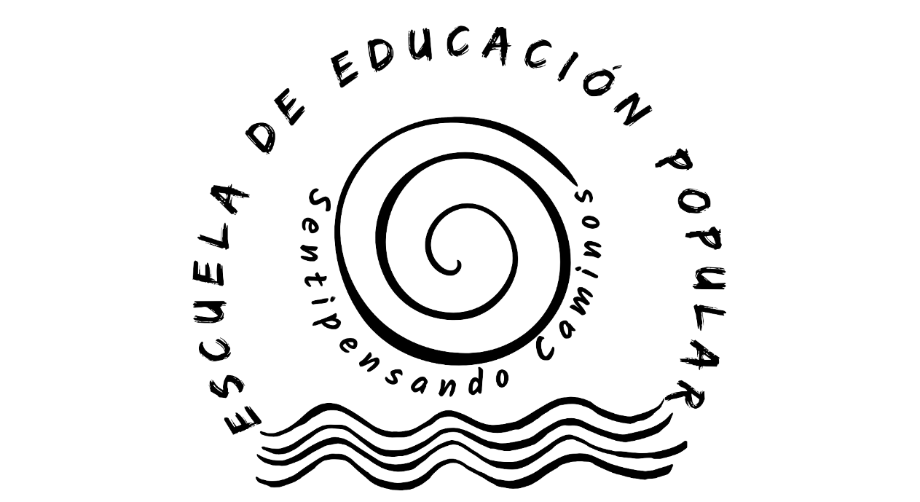
1. ¿Quién fue Orlando Fals Borda?
Orlando Fals Borda (1925-2008) fue un músico, literato e investigador social colombiano que, desde una perspectiva crítica, propuso la investigación-acción participativa (IAP) como un camino para la transformación social. Esta propuesta no solo cuestionó las lógicas académicas tradicionales, sino que reivindicó a las personas como sujetas activas del conocimiento, capaces de interpretar y transformar su propia realidad.
En 2025, al conmemorarse el centenario de su nacimiento, el pensamiento Fals será retomado en la tercera versión de la Escuela, como parte de una apuesta pedagógica por una educación popular transformadora.
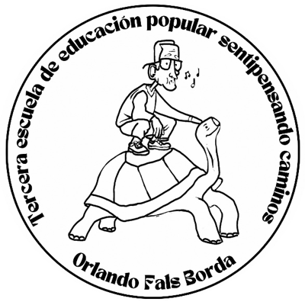
2. Presentación de la Escuela
La Escuela de Educación Popular Sentipensando Caminos tiene la alegría de invitarles a caminar colectivamente en esta tercera versión, que proponemos para el año 2025, después de haber abierto el camino como propuesta político-pedagógica desde el Colectivo Educaciones Populares de Colombia, en septiembre de 2023.
Sentir y pensar la educación popular nos ha llevado, como colectivo amplio de educadoras y educadores populares, a proponer un espacio formativo que nos permita estar al día con las reflexiones y acciones que se vienen generando en América Latina y el Caribe, en el marco de un mundo cambiante y en medio de una crisis causada por el capitalismo y acelerada por el neoliberalismo, que incide en los territorios de manera particular. En ese sentido, consideramos que uno de los caminos para aportar a un trabajo articulado, orientado a fortalecer nuestros procesos organizativos es la propuesta político-pedagógica denominada Escuela de Educación Popular Sentipensando Caminos.
La invitación está abierta a personas, colectivos de trabajo y procesos organizativos interesados en la producción de conocimiento desde la Educación Popular, que deseen fortalecer sus capacidades en metodologías de investigación participativas, recuperación colectiva de la historia y sistematización de experiencias. Aunque el camino de la Escuela inicia en Colombia, también serán bienvenides personas de otras regiones de Latinoamérica y el Caribe.
Esta Escuela es el resultado de las siguientes personas, colectivos/as y organizaciones de Colombia y Chile: Como LaCigarraRadio.com; Grupo de Etnoinvestigación y Educomunicación Tejiendo Pensamiento Pijao; Grupo Estudios Sociales, justicias y transiciones, Universidad de la Salle; Colectivo Dimensión Educativa; Cátedra Paulo Freire – UPN; Centro de Pensamiento Autónomo y Popular (CEPAP); Memorias de Chuchunco (USACH, Chile); Red de Educación Popular Kali-Kauka; Iniciativa Cine-corto IE Manos Unidas; Colectivo de educadores populares Colombia y Centro de educación popular Chipacuy.
¡Les esperamos para caminar juntes!
3. Datos generales de la Escuela:
Dirigida a: personas que se reconozcan como educadoras populares, que trabajen en procesos organizativos populares y comunitarios, así como en contextos de educación formal o/y no formal. Esta formación no está orientada a la actualización profesional.
Modalidad: Virtual. Gratuita.
Los encuentros se realizarán en la red social Telegram.
Intensidad: 2 horas cada sesión, 8 sesiones virtuales
Periodicidad: Quincenal. (sábados cada 15 días).
Horario: 9:00 am a 11:00 am hora Colombia
Fecha de inicio: 16 agosto 2025
Fecha de finalización: 29 noviembre 2025
Nota. Se certificará la participación en la Escuela
4. Temáticas y personas que orientarán la Tercera Escuela:
Módulo 1:
Investigación desde la educación popular y diálogo de saberes
(Santiago Gómez Obando– Colectivo Dimensión Educativa; Andrés Felipe Ortiz – ComoLaCigarraRadio.com, Grupo de Etnoinvestigación y Educomunicación Tejiendo Pensamiento Pijao; y Fernanda Torres – Grupo Estudios Sociales, Justicias y Transiciones, Universidad de La Salle).
Módulo 2:
Investigación Acción Participativa (IAP)
(Kevin Cruz; Tai González – Centro de Pensamiento Autónomo y Popular (CEPAP)).
Recuperación colectiva de la historia
(Alfonso Torres Carrillo – Colectivo Dimensión Educativa, Cátedra Paulo Freire – UPN; y Daniel Fauré – Memorias de Chuchunco (USACH, Chile)).
Módulo 3:
Sistematización de experiencias en educación popular y sus formas de comunicación
(Angélica Hernández Carrillo – Colectivo de Educadores Populares Colombia; Edilson Monroy Machado– Red de Educación Popular Kali-Kauka; y Camilo Maldonado Murillo – Centro de Educación Popular Chipacuy).
Equipo coordinador: Stephany Hernández Mahecha –Iniciativa Cine-Corto IE Manos Unidas, María Monroy Aldana - Universidad Pedagógica Nacional
A continuación te invitamos a diligenciar el formulario de inscripción para postular tu participación en la Tercera Escuela de EPSC-OFB...

Formulario de inscripción : 1 / 2
5. Datos personales
Información consentida *
SÍ
NO
Autorizo de manera libre, previa, expresa e informada el tratamiento de mis datos personales por parte del equipo organizador de esta formación virtual, con fines exclusivamente académicos, logísticos y de comunicación relacionados con la Escuela. Esta autorización se realiza en cumplimiento de las normativas de protección de datos personales vigentes en América Latina y el Caribe.
Nombre completo *
Correo electrónico *
Número de contacto (whatsapp o telegram) *
6. Datos del proceso organizativo
Nombre del proceso organizativo (espacio de trabajo, parche, colectivx, ong, asociación, red, institución...)
Lugar de ubicación (escribe el país; departamento; estado o provincia; municipio o ciudad; localidad, comunao barrio)
¿Cómo te reconoces, tú y tu proceso organizativo, en medios digitales? (nombre del sitio web o redes sociales):
Descripción de la práctica educativa o experiencia relacionada con la educación popular en su proceso organizativo:
7. Queremos conocer más sobre los procesos organizativos en los que participas, así que te invitamos a responder las siguientes preguntas:
¿Qué experiencias has tenido en procesos de investigación desde la Educación Popular en tu comunidad, colectivo(a) y/o espacios de trabajo? *
¿Has tenido experiencias en el uso de la IAP y/o recuperación colectiva de la historia? Si sí, ¿Cómo se realizó esta experiencia? *
¿Has participado en alguna sistematización de experiencias? Si sí, ¿Cómo hicieron el proceso de sistematización? ¿Fue socializado? ¿Cómo? *

SE ANOTAN DIRECTAMENTE COMPLETANDO EL FORMULARIO EN LA PÁGINA
https://framaforms.org/tercera-escuela-virtual-de-educacion-popular-sentipensando-caminos-homenaje-a-orlando-fals-borda

